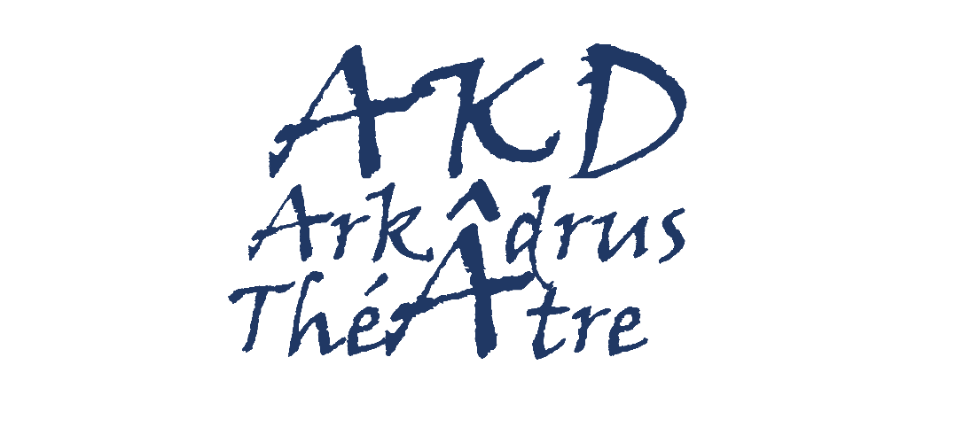
🎭 Charte du Comédien en Formation
Être comédien, ce n’est pas seulement jouer.
C’est s’engager, écouter, créer ensemble.

Préambule
Le théâtre est un art collectif exigeant. Cette charte a pour but de poser un cadre clair, fondé sur le respect, la rigueur et la bienveillance. En la signant, chaque élève s’engage à contribuer pleinement au bon déroulement de l’atelier, des répétitions et des représentations. En intégrant cet atelier de théâtre, chaque élève s’engage à respecter les principes suivants

1. Apprendre son texte, c’est respecter le travail de tous.
Le texte est la base de notre travail. Le connaître, c’est honorer l’auteur, ses partenaires de scène et soi-même. Travailler son texte en dehors des répétitions est indispensable. Connaître son texte, c’est être capable de le réciter devant les autres même en situation de stress.

2. La ponctualité est une marque de respect.
Être à l’heure, c’est être prêt à créer ensemble. Toute minute de retard désorganise le travail collectif. Arriver à l’heure, c’est dire : "Je suis prêt, et je respecte votre temps."

3. Les répétitions sont obligatoires.
Toute répétition est un temps de création collective.
Je m’engage à être présent(e), ponctuel(le) et à participer pleinement à chaque séance.
En cas d'empêchement exceptionnel, je préviens le plus tôt possible.
4. La présence aux spectacles est impérative.
Participer à une création implique de s'engager jusqu'à la dernière représentation et plus encore les semaines avant le spectacles.
Je prends mes dispositions pour être disponible aux dates de spectacle prévues. Toute absence à une représentation met en péril le travail de tous.

5. Je communique mes absences à l’avance.
Toute absence doit être signalée au moins une semaine à l’avance, sauf cas de force majeure.
Les absences répétées ou non justifiées peuvent entraîner un retrait partiel ou total du projet.

6. Être acteur, c’est aussi être spectateur.
Quand je ne suis pas sur scène, j’écoute, j’observe, je soutiens. Je reste silencieux, attentif et disponible.

7. Construire, pas détruire.
Toute critique gratuite, moquerie ou commentaire blessant n’a pas sa place ici. On peut proposer, questionner, échanger, mais toujours dans un esprit de bienveillance. On apprend mieux dans un climat de confiance.

8. L’atelier est un espace de liberté… mais pas d’anarchie.
La liberté de créer va de pair avec une discipline de travail. On peut tout oser sur scène, à condition d’en assumer la rigueur.

9. Le théâtre est un art collectif.
Il n’y a pas de "petit rôle". Chaque présence, chaque silence, chaque geste compte. Ce que je fais a un impact sur le groupe, et le groupe m’aide à grandir.

10. Le jeu est sérieux.
On rit, on s’amuse, on explore. Mais on ne confond pas légèreté et laisser-aller. Le sérieux dans le jeu, c’est ce qui permet de toucher à la vérité.

11. Le téléphone reste en dehors du plateau.
Pendant les séances, les téléphones doivent être éteints ou en mode avion.
Aucun portable n’est autorisé sur le plateau, sauf pour un usage expressément demandé par le metteur en scène.

12. Le sérieux dans la joie, la joie dans le travail.
Je viens avec l’envie d’apprendre, de progresser, de me dépasser, dans un climat de plaisir, de curiosité et de respect.

Je m’engage à respecter cette charte, dans l’écoute, le respect et l’envie de progresser.

Nom, prénom : ____________________
Signature : _______________________
Date : ___________________________

 | Mis à jour 2026  